软件工程系列课程教学辅助网站

可行性分析报告

版本: 0.2
2018年11月24日
[林鑫，李梦雷，李逸欢，胡锦波，彭慧铭]


文件状态： | 文件标识： |  | PRD2018-G19-可行性报告
[ ] 草稿 | 当前版本： |  | 0.2
[ ] 正式发布  [√]正在修改 |  | 制作者： | 林鑫，李梦雷，李逸欢，胡锦波，彭慧铭
 | 完成日期： |  | 2018-11-24

历史版本：
版本 | 作者 | 完成日期 | 备注
0.1 | G19小组 | 2018年10月13日 | 起草
0.2 | 胡锦波 | 2018年11月24日 | - 加入了SWOT分析方法  - 修改经济可行性和技术可行性  - 添加了可行性分析总结

目录
软件工程系列课程教学辅助网站 1
可行性分析报告 1
版本: 0.2 1
目录 3
1.引言 5
1.1背景 5
1.2项目概述 5
1.3文档概述 6
2.可行性分析的前提 6
2.1项目的要求 6
2.2项目的目标 6
2.3项目的环境、条件、假定和限制 6
2.4进行可行性分析的方法 6
2.4.1 SWOT分析法 7
3.可选的方案 7
3.1原有方案的优缺点、局限性及存在的问题 7
3.2可选择的系统方案1 8
3.3可选择的系统方案2 8
3.4选择最终方案的准则 8
4.可行性分析 8
4.1可行性分析 8
5.法律可行性 8
6.经济可行性 9
6.1投资 9
6.2预期的经济效益 9
6.2.1一次性收益 9
6.2.2非一次性收益 9
6.2.3不可定量的收益 9
6.2.4收益/投资比 9
6.2.5投资回收周期 9
6.3市场预测 9
6.4项目收支预算表格 10
7.操作可行性 10
8.技术可行性 10
8.1人员 10
8.2环境 11
8.3投资 11
8.3.1资金 11
8.4设备 11
8.5关键技术分析 11
8.5.1网页后端 11
8.5.2网页前端 12
8.5.3数据库 12
8.6所建议的系统 13
8.6.1对所建议的系统的说明 13
8.6.2数据流程和处理流程 13
8.6.3与原系统的比较(若有原系统) 14
8.6.4影响(或要求) 14
8.6.5设备 14
8.6.6软件 15
8.6.7运行 15
8.6.8开发 15
8.6.9环境 15
8.6.10经费 15
8.6.11局限性 15
9.其他与项目有关的问题 15
9.1可能会产生的问题 15
9.2解决措施 16
10.注解 16
11.引用文件 16
12.可行性分析报告总结 17

1.引言

1.1背景
该项目由一位老师为了使这门课上的出色，使学生能够获得最多的资料，使学生及时的了解世界需求工程的最新动态，以及学生和教师的有效地沟通这样的条件下提出。
提出者要求通过老师、学生、网站游客这三方提出的需求考虑，让我们构思去做一个软件工程教学、学习、交流的网站。
以让这个网站作为一个开课的辅助工具，使它有利于教师的教学和学生的学习；也为软件工程系列课程的成熟记录下足迹为目标。
在得到学校和老师的认可及同学的高度配合下，使用各自的可上网的电脑应用Axure RP、MySQL、project、office tools、等软件为环境。
网站的范围是：1.信息发布2.资料下载3.交流互动。不再另外开设可供教师和学生使用的邮箱，如有邮件都将使用个人自己在其他网站上的邮箱。

1.2项目概述
软件工程系列课程教学辅助网站是一个专门为一个教师，一门课程而建的网站，并可以有效的提供多课程交叉的资源共享与控制。它的主要用户是项目管理，需求工程和相关课程的教师和选了这门课的所有学生以及一些感兴趣的网友，所有用户单一管理方便。需求方主要为老师、学生及网站游客。学校及老师为支持机构。该项目的功能就是服务教师和学生，使他们在教育和学习过程中得到便捷。它还将不断的记录这门课从诞生到成熟的过程。

1.3文档概述
该文档用于分析该项目的可行性，其中包括分析前提、分析方案、建议系统、经济可行性、技术可行性、法律可行性、操作可行性、项目问题这些内容的介绍。
该文档仅为需求方与开发方可见，对外一致保密。

2.可行性分析的前提

2.1项目的要求
为了使这门课上的出色，使学生能够获得最多的资料，使学生及时的了解世界需求工程的最新动态，以及学生和教师的有效地沟通，教师的学生需要一个与教师及同学之间相互交流，及获取资料的平台；还有一些同学并没有选这几门课，但是也想了解项目管理，需求工程，统一建模的相关知识，以备到时决定该选不选这门课程。通过这三方提出的需求考虑，构思做一个软件工程教学、学习、交流的网站。

2.2项目的目标
制作软件工程系列课程教学辅助网站，使这个网站作为一个开课的辅助工具，让它有利于教师的教学和学生的学习；也为软件工程系列课程的成熟记录下足迹。

2.3项目的环境、条件、假定和限制
在得到学校和老师的认可及同学的高度配合下，使用各自的可上网的电脑应用RP、MySQL、project、office tools、HBuilder等软件为环境。其次我们小组有较好的合作精神，工作能力和有空余时间。这个网站的实现方法将和其他的网站一样，没有特殊的技术。网站的范围是：1.信息发布2.资料下载3.交流互动。不再另外开设可供教师和学生使用的邮箱，如有邮件都将使用个人自己在其他网站上的邮箱。

2.4进行可行性分析的方法
从经济可行性，技术可行性，操作可行性，法律可行性方面进行研究论证。调查市场上现存的各种类似与本项目的产品，研究这些产品的优缺点，局限性等情况，以及对学生，管理员，老师和相关技术人员进行走访调查，其结果供本项目参考，并最终整合生成可行性报告，提出所建议的系统方案。

2.4.1 SWOT分析法
内部环境 | Strengths | Weaknesses
内部环境 | - 有专业的老师指导  - 对于网站的制作，小组成员都比较熟悉  - 现在的成熟的教学辅助网站较多，可以拿来借鉴  - 制作网页所需要的全部工具好找、好用 | - 小组成员缺乏对网站制作的项目经验  - 在技术上，小组并不是非常的专业
外部环境 | Opportunities | Threats
外部环境 | - 软件工程系列课程教学辅助网站在ZUCC并没有，需求量还是非常大的  - 随着学校的不断进步升级，学校会支持类似网站的开发来供学生学习  - 随着学校学生质量不断提高，会有相当大的一部分学生愿意利用类似网站去学习 | - 类似的教学辅助网站非常的多，功能也相当完备  - 选择软件工程系列课程教学辅助网站课题的小组非常的多

3.可选的方案

3.1原有方案的优缺点、局限性及存在的问题
传统的教学模式存在着许多缺点，如效率低、课程量少等。对于当前倡导自主学习的环境而言，尤其是在软件工程这个不断发展、技术快速更新的专业里，传统的教学模式局限了学生对课程外的技术的学习。

3.2可选择的系统方案1
网站的前端开发使用HTML5，CSS3，JavaScript语言，直接通过可视化界面来完成项目的设计和实现，数据库的建立选择SQL数据库使用Java语言存储相关的数据。

3.3可选择的系统方案2
网站先使用Axure RP开发界面原型，进行外观的设计，再配合HTML5，CSS3，JavaScript语言进行前端的开发，功能的实现，数据库的建立选择SQL数据库使用Java语言存储相关的数据。

3.4选择最终方案的准则
使用Axure RP开发界面原型有一个好处，便于在对需求进行访谈的时候根据用户提出的要求快速地更改界面，能方便我们与用户之间的交流。

4.可行性分析

4.1可行性分析
该项目由5人组成一个小组进行开发，现有的环境和设备已经准备好了。该网站的界面原型将使用Axure RP，方便快捷，在上学期我们已经使用过该软件。前端将使用HTML5语言，在这学期里我们有Web前端设计基础课程。后端使用java语言，数据库的建立，我们将使用SQL数据库进行存储数据，在这方面我们上一学年就有接触到。所以，在该项目开发的技术方面，我们基本上不存在问题，如需要对技术进行更深层次的了解，我们组将自主完成该方面的学习。

5.法律可行性
该项目由我们小组独立开发，并没有抄袭其他现有的网站，不存在侵犯专利权、侵犯版权等问题。这是一个教学辅助网站，不存在侵犯国家、集体和他人的利益。

6.经济可行性

6.1投资
投资对象 | 投资金额
域名（参考万网COM域名） | 由学校分配
人力费用 | 16周，7天一周，每天工作1小时，组员5人，共计38830.4元。但因为是课程项目，所以人力费用不计入项目费用。
共计 | 0

6.2预期的经济效益
此项目为非盈利项目

6.2.1一次性收益
此项目为非盈利项目

6.2.2非一次性收益
学生老师通过这个网站得到的提升和便利。

6.2.3不可定量的收益
学生通过这个网站达到项目管理和需求工程等相关课程上面的收获，以及教师通过这个网站教学达到的便利程度。可以更有效地开发需求，开发软件并实现有效的管理。可以使教师能够把最新，最前沿的关于项目管理和需求工程的信息及时的传播给学生；使得学生能够利用网络得到老师帮助；使师生之间，同学之间能够充分交流，沟通心得。

6.2.4收益/投资比
此项目为非盈利项目

6.2.5投资回收周期
此项目为非盈利项目

6.3市场预测
预计学生可以通过这个网站获得学习项目管理和需求工程这两门课程的便利，在其中获得提升；老师通过该网站可以更便利的管控学生的学习。

6.4项目收支预算表格
项目 | 支出
操作系统win | 教育版（免费）
Microsoft office | 破解版（免费）
Microsoft project | 破解版（免费）
HBuilder | 免费
Axuer RP | 破解版（免费）
人员经费 | 暂时不做考虑

7.操作可行性
本项目主要面对三类用户：教师，学生，未选上课的学生游客。
因为当代大学生和大学老师都有基本的网站使用能力，基本上全都会使用网站，所以本项目具有操作可行性。

8.技术可行性

8.1人员
本次项目的人员为项目经理彭慧铭，与开发人员林鑫、李逸欢、胡锦波、李梦雷，以上是上述人员所具备的技能：
彭慧铭 | 了解瀑布模型的开发过程；  具有网页后端开发能力；  会使用版本控制工具Git。
林鑫 | 了解前端语言；  较好的使用Axure RP；  能使用版本控制工具（Git）配合开发；  熟悉SQL语言。
李逸欢 | 具有网页前端的开发能力；  较好的使用Axure RP；  对制作原型的工具有一定经验；  具有页面设计、平面设计的经验。
胡锦波 | 具有前端开发经验，前端语言有基本的掌握；  了解瀑布模型的开发过程；  会使用版本控制工具Git。
李梦雷 | 了解瀑布模型的开发过程；  了解基本的前端技能；  会使用版本控制工具Git。

8.2环境
项目组拥有固定的开会场所（寝室），以保证成员能处于安静的环境下开会。
项目组拥有属于小组的git仓库

8.3投资

8.3.1资金
本项目暂时没有资金的外界支持，一切所需购置的物品由项目经理与成员均摊。

8.4设备
项目组目前还没有物理服务器，拥有以下开发设备。
彭慧铭 | 笔记本电脑 一台（代码开发、文档编写）
林鑫 | 笔记本电脑 一台（代码开发、文档制作）
李逸欢 | 笔记本电脑 一台 （代码开发、文档制作）
胡锦波 | 笔记本电脑 一台（代码开发、文档制作）
李梦雷 | 笔记本电脑 一台（代码开发、文档制作）
公用 | 暂无

8.5关键技术分析

8.5.1网页后端
序号 | 主要使用的语言 | 框架 | 优点 | 缺点 | 评价
1 | Python | Django | 入门难度低  文档丰富  社区活跃  适合轻量级网站的快速开发 | 组内大部分成员对Python并不熟悉；  框架比较轻量不适合高性能要求；
2 | Java | Spring | 文档丰富  社区活跃  组内大部分成员对Java语言较熟悉  环境在服务器上易配置 | 组内成员对该框架了解较少；  功能繁杂，学习难度略大；
3 | JavaScript | Nodejs | 轻量、可伸缩，适于实时数据交互应用  框架成熟并且文档比较丰富  有一个成员有经验 | 组内成员大多数还没太多接触；  需要从零开始学习该技能。

8.5.2网页前端
序号 | 使用的语言 | 框架 | 优点 | 缺点 | 评价
1 | HTML5 | Bootstrap | 必备 | 无 | 组员都了解该技能；
2 | JavaScript | jQuery | 代码量少  社区活跃  功能强大 | 无 | 上手会比较快，较简单
3 | CSS | Bootstrap | 代码量小  效果好看 | 无 | 此技能学习难度小，入手快。

8.5.3数据库
序号 | 数据库名称 | 优点 | 缺点 | 评价
1 | SQL server | 企业级  稳定 | 非开源  只能在Windows平台上使用  过于巨大 | 不符合团队情况，不予考虑。
2 | MySQL | 开源  易于安装  支持多平台 | 功能没有企业级数据库强大 | 根据项目情况考虑，MySQL性能是足够的
3 | SQLite | 超轻型  支持多平台  易于转移 | 在并发读写方面表现不理想 | 适用于开发过程中使用。
4 | PostgreSQL | 开源  稳定性极强  支持完整的SQL标准 | 不适合在Windows环境下使用 | 与MySQL相比差不多，也是可以考虑使用的数据库。

8.6所建议的系统

8.6.1对所建议的系统的说明
有明确的主体，重点内容能够得到突出，功能明确，设计简洁明了。使用者能快速的看见所需内容并找到登录窗口。教师能轻松的驾驭平台发布课程，维护者需实时关注网站使用情况更新网站排版和内容。

8.6.2数据流程和处理流程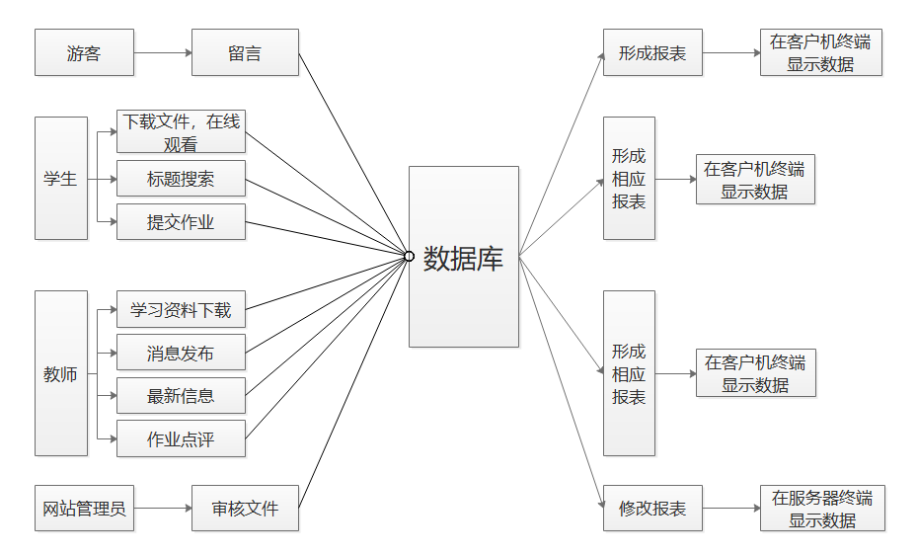

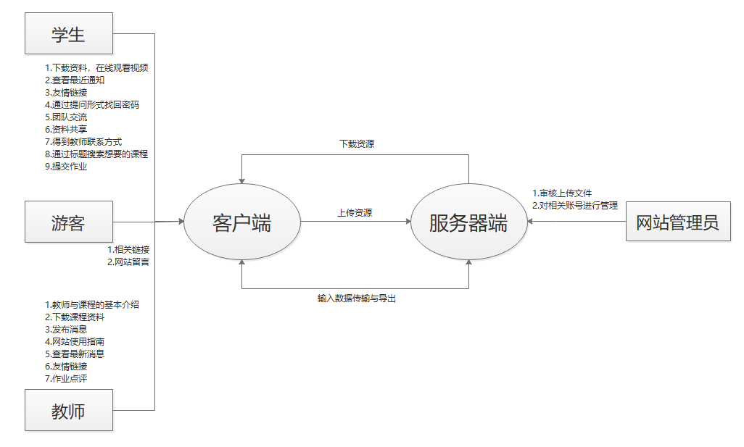

8.6.3与原系统的比较(若有原系统)
名称：ITtools（信息技术教学辅助平台）
不足之处： 1、头部网站名称和图片没配好影响美观
2、网站没有按钮，全是链接
3、文字颜色太多，也没有大小变化
4、资源共享区没有搜索功能，而且排的太密

名称：数字电子技术教学辅助网站
不足：1、颜色搭配有待考究
2、网页直接的链接，回不到主页了

8.6.4影响(或要求)
现在是全面网络化的社会，网络已经深入到生活中的方方面面。网络环境下的教育不仅是教育信息化的必然产物，也是教育改革发展的必然走向。通过网络或其他数字化内容进行学习交流与教学的活动即网络化学习，利用好现在技术给我们提供的便利，可以让教育在模式上有更多的进步，再结合丰富资源的学习环境，可以实现一种更高效更好的学习模式。改善传统教育中的师生关系，改善教学质量。

8.6.5设备
要配备足够符合系统运行的各种软硬件的计算机，还需要足够的数据存储和备份空间，防止在开发和运行的时候出现风险。

8.6.6软件
需要落实是否有符合本报告列出的正版软硬件环境，没有的话要尽早配置，甚至去买。兼容性也是检验产品的一个指标。

8.6.7运行
网站运行要稳定，响应时间最长不能超过2秒，确保服务器正常运行。

8.6.8开发
开发过程需要用户进行密切的配合,明确需求。原始数据需要相关人员的提供。

8.6.9环境
用户至少要会一些上网的基本操作，需要管理员有熟练的管理操作技巧。

8.6.10经费
除软件开发时的费用以外，还需要支付一些维护费用。

8.6.11局限性
在软件开发上，有一些软件还需要时间学习
数据的设计还不够完善，目前只是初步设计
资料过多容易使系统崩溃
游客只有简单的主页浏览和查看基本介绍，无法获取资源。

9.其他与项目有关的问题

9.1可能会产生的问题
- 需求变更
- 小组人员变化
- 访谈对象不知，或者约不到合适的访谈对象。

9.2解决措施
- 需求要从一开始就确认清楚，小组讨论并和老师商讨并确定，之后尽量不要做过多改动
- 小组人员多沟通交流，PM做好思想工作，小组一旦确立就不要轻易退出或者改动。
- 可以用过其他做相同项目的小组来找访谈对象

10.注解
软件 | 注解
HTML5 | 万维网的核心语言、标准通用标记语言下的一个应用超文本标记语言
Microsoft project | 是一个国际上享有盛誉的通用的项目管理工具软件
Web | 即全球广域网，也称为万维网，它是一种基于超文本和HTTP的、全球性的、动态交互的、跨平台的分布式图形信息系统
HBuilder | 一种面向对象的统一建模语言的可视化建模工具
Axuer RP | 一个专业的快速原型设计工具
java | 面向对象编程语言
Microsoft office | Microsoft系列的办公软件
MySQL | 数据库

11.引用文件

名称 | 作者或网站
软件工程导论（第六版） | 张海藩，牟永敏
项目技术可行性分析- | 豆丁网
项目可行性分析 | 百度文库
项目可行性分析研究报告和技术方案 | 道客巴巴

12.可行性分析报告总结
- 在用户使用可行性上，我们针对不同的用户：教师、学生、游客有不同的功能分析，能够满足用户的需求。主要用户对象教师和学生都有足够使用网页的能力，在此基础上我们采用简单容易操作的界面相信用户的使用没有问题。
- 在经济可能性上，项目不需投入大量的资金，甚至不需要投入资金。小组成员已经拥有相关设备和软件，不需要另外购置。于此同时，我们不指望该项目能带来相关收入。
- 在技术可行性上，小组成员均有开发前端和后端的能力。有一名项目经理进行整个项目的管理，有一人专门管理版本控制。所有组员都有一定的开发能力和项目相关设备与软件。并且有过开发项目，文档编写的经历。
- 法律可行性上，本项目未涉及侵权、违法等相关行为，合理合法。
综上所述：该项目是可行的。

